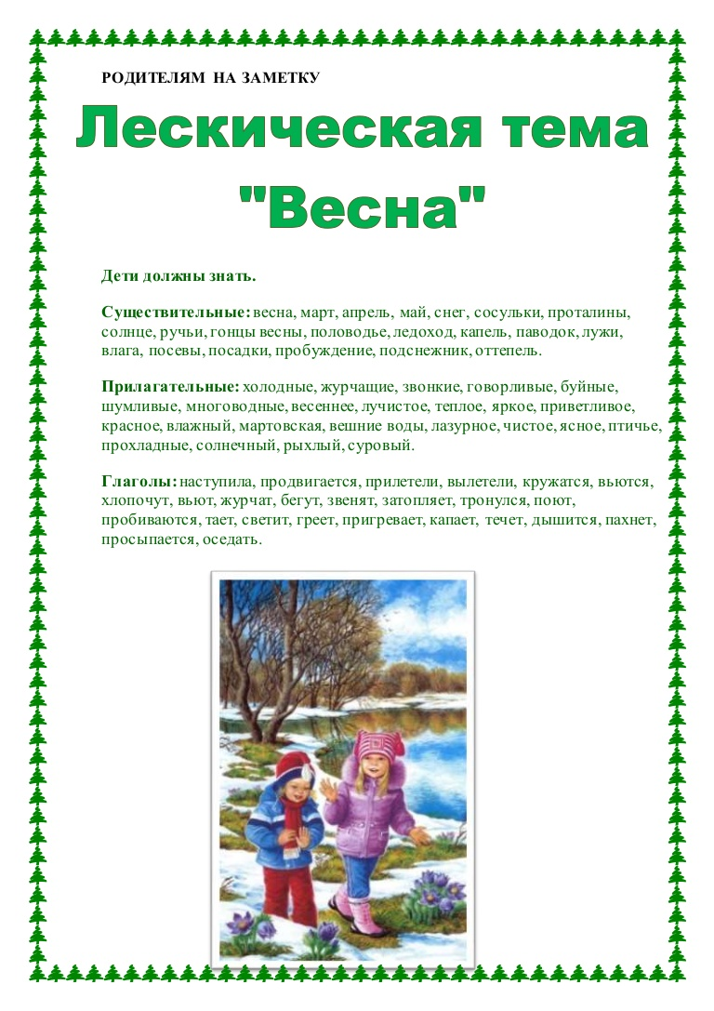

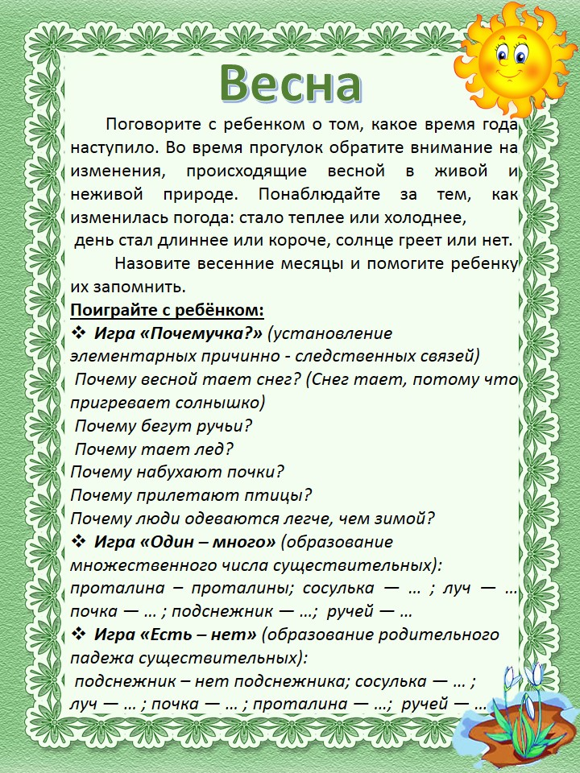

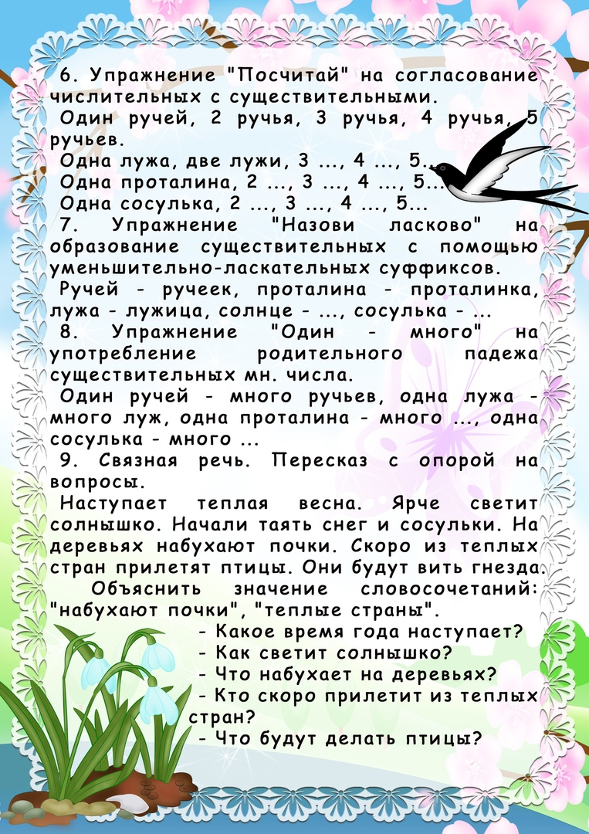

НООД: формирование элементарных математических представлений.
Тема: СРАВНЕНИЕ ПО ТОЛЩИНЕ.
Цель: Формировать умение сравнивать предметы по толщине.
Закреплять счетные умения до 7.

